6月14日今日动态
出勤：本班今日出勤人数23人。今日6人未来园。
1.晨间来园
郭颜睿早上走到教室以后和老师说，老师我想在午睡间玩。老师说你可以去午睡间玩，然后他说我还没有选好区域呢，然后走到区域版面前开始把自己的小标记放到万能工匠区。
罗景宸一蹦一跳地走到签到板上签到，签到好了以后走进洗手间洗手，洗完手以后直接走到午睡室喝牛奶，喝完牛奶以后又一蹦一跳地走进洗手间洗了小手，然后到区域板上选区域游戏。
赵希羽自己背着小水壶，牵着小朋友的手高高兴兴地往教室走去，一边走一边和旁边经过的小朋友打招呼“你们好”，脸上洋溢着笑容。

2.区域活动
建构区 | 娃娃家 | 益智区
肖尧、秦苏安 | 杨梦露、朱琪玥、徐佳禾 | 张一嘉、张漪乐、贺健宸
肖尧、秦苏安两人合作搭建。他们将三个单元积木隔一段距离平整铺在垫子上，然后上架一块双倍单元积木，这样搭了两层。接着他们在两侧分别摆一个柱形积木，上架一块双倍单元积木，再平铺单元积木，上架两块柱形积木，上面中间竖着架一块柱形积木，最上面放树形积木。 | 杨梦露先戴了一个发箍、眼镜，然后走到小窗前，抱起宝宝，对其他两个小朋友说：“因为宝宝乖的，所以我要给她带手链。”说着把手链往宝宝的手上套。徐佳禾和朱琪玥都在看着她，徐佳禾说：“哇啊，宝宝好漂亮啊！”朱琪玥说：“我也是宝宝，我也要手链。” | 张一嘉和张漪乐两人合作拼汽车拼图，他们先在地板上用不同拼图块比对了一下，然后逐块拼上，最后拼轮胎拼图，张一嘉说：“圆圆的拼图就是汽车的轮胎，正好放在圆形的框框上。”贺健宸拿着骰子，掷到什么颜色就将什么颜色的衣服挂在衣架上。

3.集体活动
科学：玩水
这是一节探索类的科学活动。纯净的水是无色、无味、无固定形状的透明液体，具有流动性。本次活动旨在引导幼儿在玩水的过程中探索玩水的方法和感知水的流动性，能用简单的句子讲述自己的玩法和发现。

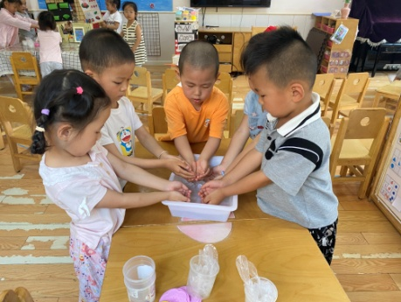  可以把小手做成碗舀下水，我舀出来了。 | 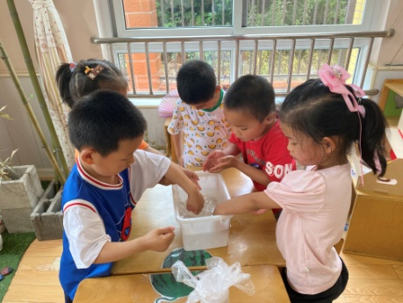  可以用手在水里搅拌一下，水动起来了。
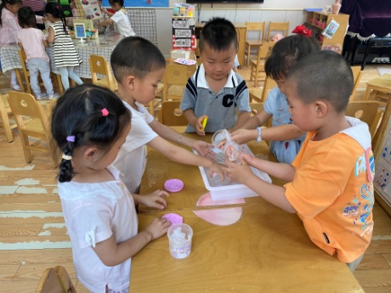  可以用袋子装水，水都流出来了。 | 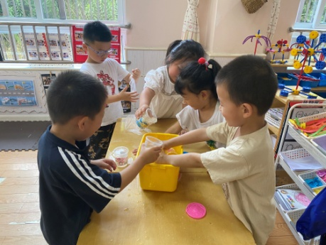  可以用杯子舀水，再把水倒掉，水都流出来了。

4.生活观察：
观察时间：2023.6.14
观察对象：小三班今日来园幼儿
观察者：邹洁、耿佳、丁丹娜
观察目的：具有良好的生活习惯与生活能力（指向能力）
观察内容：
①坚持午睡
②主动饮用白开水
③游戏后整理好玩具
④按时进餐（点心、午餐）
观察背景：
纵观幼儿在园一日生活中的各种小事 ，已经进行了一段时间的“具有良好的生活习惯与生活能力”观察记录。旨在让幼儿保持有规律的生活，养成良好的作息、饮食、卫生习惯。如：早睡早起、每天午睡、按时进餐、吃好午餐等。
（备注：家园共同合作，才是最高效的方式呀！）
儿童 | 坚持午睡 | 水杯喝完 | 整理好玩具 | 用好点心、吃完午餐
张一嘉 | ★ | ★ | ★ | ★
贺健宸 | ★ | ★ | ★ | ★
秦苏安 | ★ | ★ | ★ | ★
高羽安 | ★ | ★ | ★ | ★
徐佳禾 | ★ | ★ | ★ | ★
肖尧 | ★ | ★ | ★ | ★
杨梦露 | ★ | ★ | ★ | ★
王凝音 | ★ | ★ | ★ | ★
李子木 | ★ | ★ | ★ | ★
焦云舒 | 请假
李兴琪 | ★ | ★ | ★ | ★
陈艺萱 | 请假
杨佳伊 | ★ | ★ | ★ | ★
朱琪玥 | ★ | ★ | ★ | 进餐略慢
赵希羽 | ★ | ★ | ★ | ★
陈竞泽 | ★ | ★ | ★ | ★
徐亿涵 | ★ | ★ | ★ | ★
罗景宸 | ★ | ★ | ★ | ★
左轶萱 | ★ | ★ | ★ | ★
张漪乐 | ★ | ★ | ★ | 进餐略慢
王紫妍 | 请假
夏天一 | ★ | ★ | ★ | ★
邵崔钰 | ★ | ★ | ★ | ★
郭煜霖 | ★ | ★ | ★ | ★
郭颜睿 | ★ | ★ | ★ | ★
李梓朋 | 请假
李伊一 | ★ | ★ | ★ | ★
赵毓宁 | 请假
吕若夷 | 请假
5.温馨提示
1.天气渐热，请家长引导幼儿养成良好的卫生习惯，勤洗手、勤剪指甲等，多喝白开水，注意休息，避免中暑。
2.近来传染病流行，请各位家长为幼儿每日来园前做好健康监测，若出现发热、干咳、乏力、咽痛等不适症状时及时告知，假期尽量少去人群密集的地方。另，建议幼儿来离园时戴好口罩，做好自我防护。谢谢大家的配合～

